Torsdagsturene med Nissedal Frivilligsentral 2024
18 april | Nisserstien med Renate. | Start fra sentralen.
25 april | Lislehei med Bjørn. | Vi går opp fra Heimdalskrysset, litt tøff tur, men i trygt selskap.
2 mai | SYKKELTUR langs lina med Olav, vi prøver noe nytt- blir du med?
23 mai | Havrefjell/spjotvassklova fra Sandvatn, med Olav. | En fin alternativ rute til Havrefjell.
30 mai | Gamle skulevegen til Juva med Osmund Tarjei Juva
6 juni | Langfjell, t/r ved Gaurak med Bjørn. | Vi tar lunsj ved Hattetjønn, og fisker litt de som vil
13 juni | Bjønndalsfjell, Nesheia med Odd Halvard Fossli. Nissedal | Lavterskel tur, men noe lang kjøretur innover nes.
20 juni | Skavgrånslepa på Fjone, fra Fjalestadvegen med Jon Birger Fjalestad. | Oppmøte ved Bedehuset. Fin tur.
15 august | Cappelhytta på Fjone med Ragnhild.
22 august | Bronefjell med Osmund Tarjei. | Litt lengde på turen om vi ikke kjører innover et stykke, stigning på slutten fantastisk utsikt.
29 august | Frå Votna til Trontveit med Bjarne Reime | Oppmøte ved Håtveitkrysset. Grei tur.
5 sept. | Furunusteren med Michael og Leif | Flott utsikt, verdt slitet. Her har vi god tid, og ingen skam å snu. Vi er mange med
12 sept. | Jørundskarsheia og Gapahuken ved de store tjennane med Bjørn. | Lett tur.
19 sept. | Canvas/Heimdalsheia med Leif | Meir info kjem.
I år har Ragnhild og jeg invitert inn flere i planleggingen av turene. Litt nytt blod og flere som har ansvar, vi håper dere blir fornøyde, og at det er litt for alle her
Alltid felles avreise fra sentralen hver torsdag 09.30. Informasjon om hver tur kommer et par dager før på facebook. Følg med, forandringer kan forekomme.

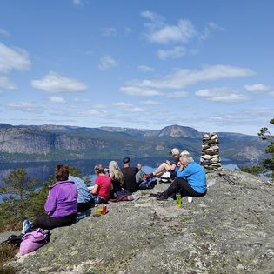
Håper dere finner noen turer dere har lyst til å være med på, og vi klarer stort sett å lage alternativer til kortere turer, så følg med på info på facebook i forkant.
Velkommen til tur ilag med oss
Hilsen Ragnhild, Reidun, Leif, Bjørn, Michael og Renate.

